## Unit 9 Lesson 10: Exploración de estimación

### WU Exploración de estimación: No se necesita conductor (Warm up)

#### Student Task Statement

En estas imágenes se muestran el exterior y el interior de una torre de estacionamientos en Wolfstadt, Alemania. El estacionamiento es automatizado: cada automóvil se sube en un ascensor y se ubica en un estacionamiento.



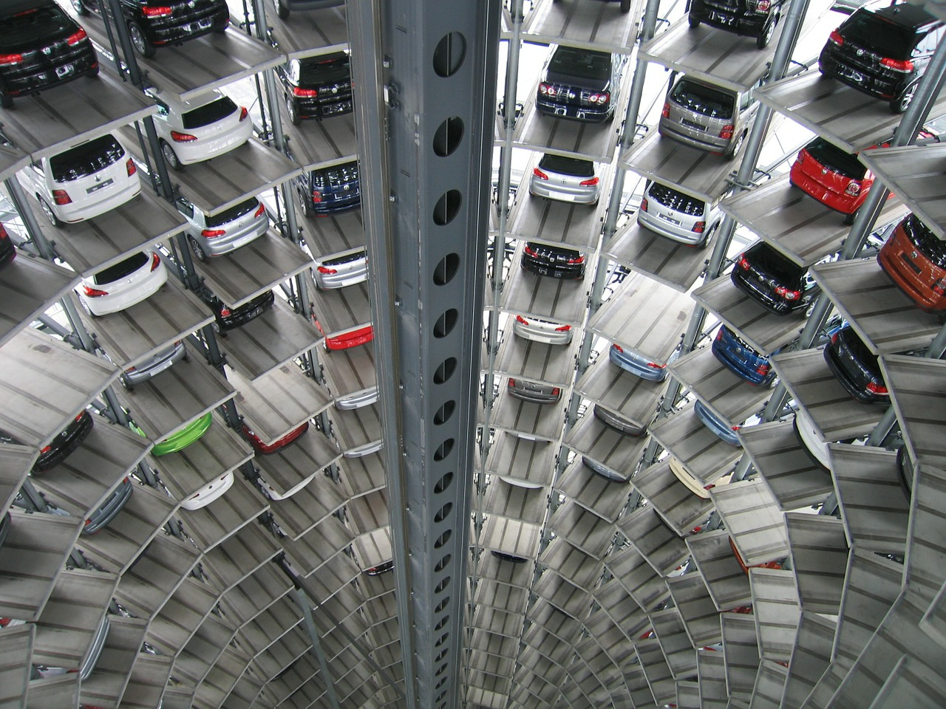

¿Cuántos automóviles caben en la torre?

Escribe una estimación que sea:

|  |  |  |
| --- | --- | --- |
| muy baja | razonable | muy alta |
|  |  |  |

### 1 Cuidado dental

#### Student Task Statement

Jada cepilla sus dientes durante 2 minutos, dos veces al día. Ella cambia su cepillo de dientes cada 3 meses.​​​​​​

Teniendo en cuenta esta información, haz algunas estimaciones y muestra cómo razonaste:



1. Aproximadamente, durante toda su vida:
   1. ¿Cuántos cepillos de dientes usará ella?
   2. ¿Cuántos dólares gastará en cepillos de dientes?
2. Encuentra aproximadamente cuántos minutos pasará cepillándose sus dientes:
   1. en un año
   2. durante toda su vida
3. Piensa en otra pregunta de estimación que puedas hacer sobre esta situación.

### 2 Hagan que sus compañeros estimen

#### Student Task Statement

Es su turno de crear un problema de estimación.

1. Piensen en situaciones o busquen imágenes a su alrededor con las que puedan hacer problemas de estimación interesantes. Escriban 4 o 5 ideas o posibles temas.
2. Escojan su idea favorita. Luego:
   * Escriban una pregunta de estimación que motive a sus compañeros a usar la multiplicación de números de varios dígitos para responderla.
   * Escriban una estimación que sea:

|  |  |  |
| --- | --- | --- |
| * + muy baja | * + razonable | * + muy alta |
|  |  |  |

* + Prepárense para explicar su razonamiento.

### 3 Dirijan su actividad tipo “Exploración de estimación”

#### Student Task Statement

Sigan estos pasos para dirigir su actividad tipo “Exploración de estimación” y presentársela a otro grupo:

* Muestren su imagen o presenten su escenario.
* Pregunten a sus compañeros: “¿Qué estimación sería muy alta?, ¿muy baja?, ¿razonable?”.
* Denles 1 minuto para pensar en silencio.
* Denles 1 o 2 minutos para que ellos discutan.
* Pídanles que compartan sus estimaciones y cómo las hicieron. Anoten las ideas de sus compañeros.
* Si saben el número o la cantidad real, consideren revelarlo.



© CC BY 2021 Illustrative Mathematics®